**Allegato**

ITALGAS, società del gruppo SNAM, è il principale operatore in Italia nella distribuzione del gas naturale con una quota di mercato di circa il 30%. Gestisce oltre 50.000 Km di rete in circa 1.500 comuni servendo 6.5 milioni di utenti sul territorio nazionale.

Nell’ambito degli obiettivi di risparmio energetico nazionale conseguibili mediante interventi di efficienza energetica associati a rilascio dei cosiddetti “certificati bianchi” (TEE), ITALGAS, in qualità di distributore gas e, quindi, soggetto obbligato dalla normativa vigente al conseguimento di TEE, rappresenta il secondo operatore in Italia per fabbisogno di volumi.

In tale contesto ITALGAS è interessata ad acquistare TEE dagli Associati su tutto il territorio nazionale mediante sottoscrizione di accordi bilaterali anche di durata pluriennale

***Condizioni generali dell'accordo***

I contratti, che saranno necessariamente perfezionati da specifica negoziazione tra Italgas e gli Associati, verranno stipulati sulla base dei seguenti principi generali:

* **Durata:** ITALGAS è disponibile a sottoscrivere accordi, anche di durata pluriennale, per il ritiro di titoli nel tempo. I contratti possono prevedere il ritiro immediato dei titoli (se disponibili) permettendo agli Associati alcuni vantaggi rispetto alla vendita in Borsa. In particolare, oltre a consentire una strategia bilanciata del processo di vendita dei TEE, attenuando la tipica volatilità di Borsa, è possibile minimizzare gli oneri operativi dovuti alla gestione della vendita in Borsa.
* **Volumi garantiti:** ITALGAS è interessata a sottoscrivere accordi con volumi minimi offerti (almeno 1000 TEE/anno), nell'orizzonte temporale che verrà concordato, e opzioni di ritiro su volumi aggiuntivi che potranno essere generati sia negli anni di contratto che, eventualmente, in quelli successivi. Questo schema consente agli Associati la cessione immediata di tutti i volumi di TEE generati nel tempo consentendo un’adeguata programmazione finanziaria.

* **Prezzo indicizzato:** gli accordi potranno generare vantaggi reciproci rispetto al meccanismo di Borsa, facendo sì che entrambe le Parti possano beneficiare di un prezzo pre-definito, indicizzato al prezzo medio di Borsa, e quindi indipendente dalle fluttuazioni puntuali della stessa. Tale meccanismo risulta particolarmente vantaggioso per gli Associati se si considera che in anni di alta volatilità il prezzo medio delle singole sessioni di Borsa è stato inferiore alla media annuale quasi nell'80% dei casi. Il grafico e la tabella sottostanti mostrano gli andamenti di Borsa relativi all'anno d'obbligo 2015 YTD (giugno 2015 - aprile 2016). Si può facilmente evincere come, a causa del picco dei prezzi di marzo, la maggior parte delle sessioni sia stata caratterizzata da prezzi di scambio inferiori alla media ponderata totale.

*Grafico 1: Prezzo medio per sessione di Borsa (€/TEE) anno d'obbligo 2015 YTD (giugno 2015 – aprile 2016)*

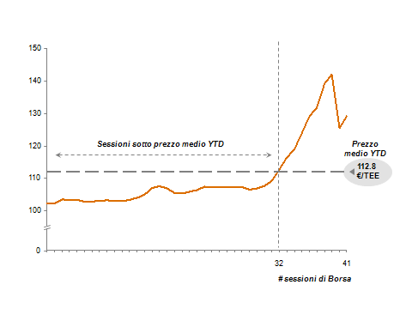

*Tabella 1: Sessioni, prezzi e volumi di TEE per l'anno d'obbligo 2015 YTD*

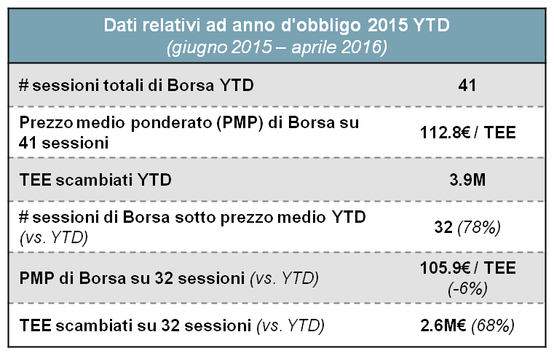

**Contatti**

Per maggiori informazioni sulla presente convenzione si invitano gli Associati a contattare

il referente Italgas nella persona di:

* Giorgio Guseo
* Email: giorgio.guseo@italgas.it
* Tel.: 011 2394650
* Cell.: 335 5698809